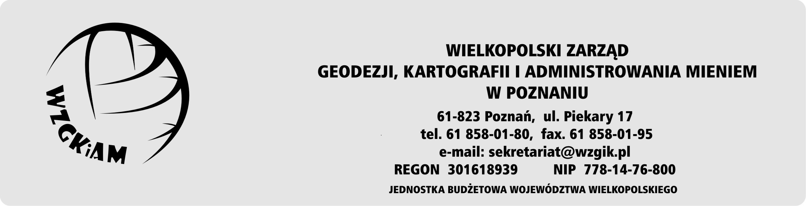

Klauzula informacyjna o przetwarzaniu danych osobowych kandydatów do pracy
w Wielkopolskim Zarządzie Geodezji, Kartografii i Administrowania Mieniem w Poznaniu

Na podstawie art. 13 ust. 1 i ust. 2 rozporządzenia Parlamentu Europejskiego i Rady (UE) 2016/679 z 27.4.2016 r. w sprawie ochrony osób fizycznych w związku z przetwarzaniem danych osobowych i w sprawie swobodnego przepływu takich danych oraz uchylenia dyrektywy 95/46/WE (dalej: RODO), informuję, co następuje:

Administrator danych
Administratorem Pani / Pana danych osobowych jest Wielkopolski Zarząd Geodezji, Kartografii i Administrowania Mieniem w Poznaniu z siedzibą w Poznaniu przy ul. Piekary 17, kod pocztowy 61-823, e-mail: sekretariat@wzgik.pl, tel. 61 858 01 80.

Inspektor ochrony danych
Dane kontaktowe inspektora ochrony danych w Wielkopolskim Zarządzie Geodezji, Kartografii i Administrowania Mieniem w Poznaniu z siedzibą w Poznaniu to: ul. Piekary 17, 61-823 Poznań, e-mail: iod@wzgik.pl, tel. 61 858 01 89.

Cele przetwarzania danych osobowych oraz podstawa prawna przetwarzania
Pani / Pana dane osobowe będą przetwarzane wyłącznie w celu rekrutacji pracownika na stanowisko określone w ogłoszeniu o naborze. Dane osobowe są przetwarzane na podstawie art. 6 ust. 1 lit. a), c) RODO, w związku z wypełnieniem obowiązku prawnego ciążącym na administratorze. Jeżeli w dokumentach kandydata zawarte są dane inne niż wskazane w obowiązujących przepisach prawa, podstawą przetwarzania danych osobowych jest zgoda kandydata na ich przetwarzanie. Kandydat może dobrowolnie udzielić zgody na przetwarzanie danych osobowych w celu wykorzystania ich w przyszłych procesach rekrutacyjnych. Zgody te mogą zostać wycofane w dowolnym momencie co nie będzie miało wpływu na zgodność z prawem przetwarzania przed wycofaniem zgody.

Okres przechowywania danych osobowych
Pani / Pana dokumenty aplikacyjne będą przechowywane maksymalnie przez okres 3 miesięcy od zakończenia procesu rekrutacyjnego.

Prawo dostępu do danych osobowych
Posiada Pani / Pan prawo dostępu do treści swoich danych osobowych, prawo do ich sprostowania, usunięcia oraz prawo do ograniczenia ich przetwarzania. Ponadto prawo do przenoszenia danych oraz wniesienia sprzeciwu wobec przetwarzania Pani / Pana danych osobowych.

Prawo wniesienia skargi do organu nadzorczego
Przysługuje Pani / Panu prawo wniesienia skargi do Prezesa Urzędu Ochrony Danych Osobowych, gdy uzna Pani / Pan, iż przetwarzanie danych osobowych dotyczących Pani / Pana narusza przepisy RODO.

Konsekwencje niepodania danych osobowych
Podanie przez Panią / Pana danych jest dobrowolne, jednak ich nieprzekazanie uniemożliwi rozpatrzenie Pani / Pana kandydatury w przeprowadzanym naborze.

Zautomatyzowane podejmowanie decyzji, profilowanie
Pani / Pana dane osobowe nie będą przetwarzane w sposób zautomatyzowany i nie będą profilowane.

